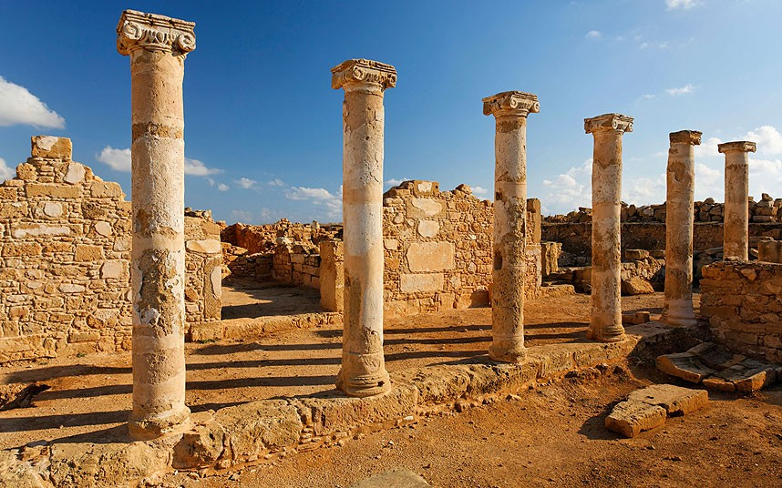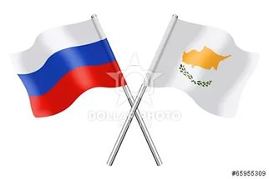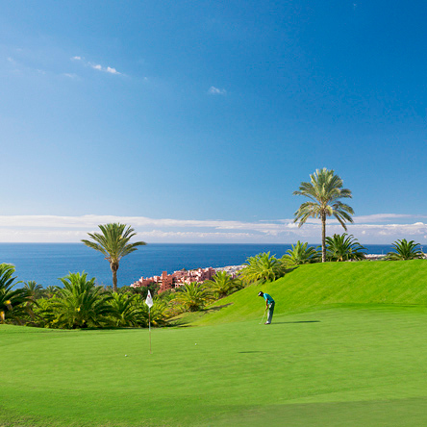  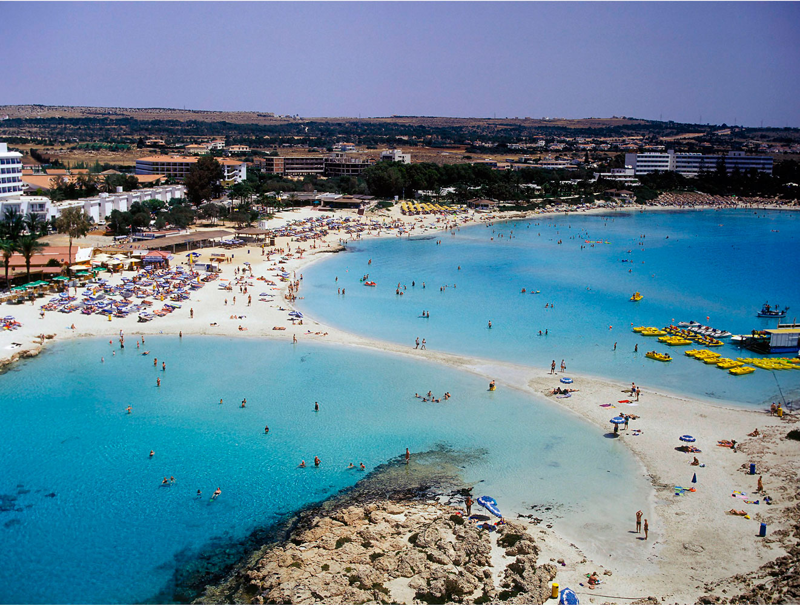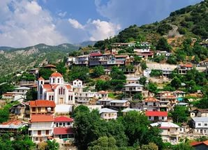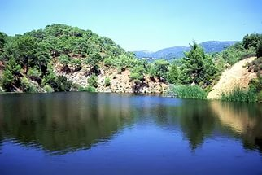  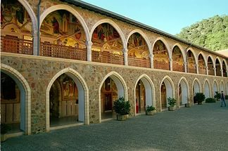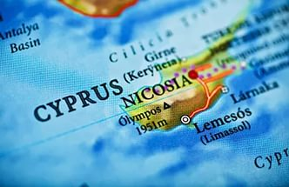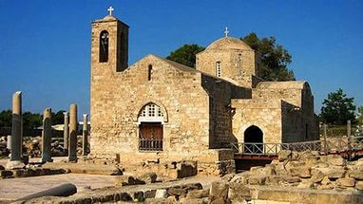  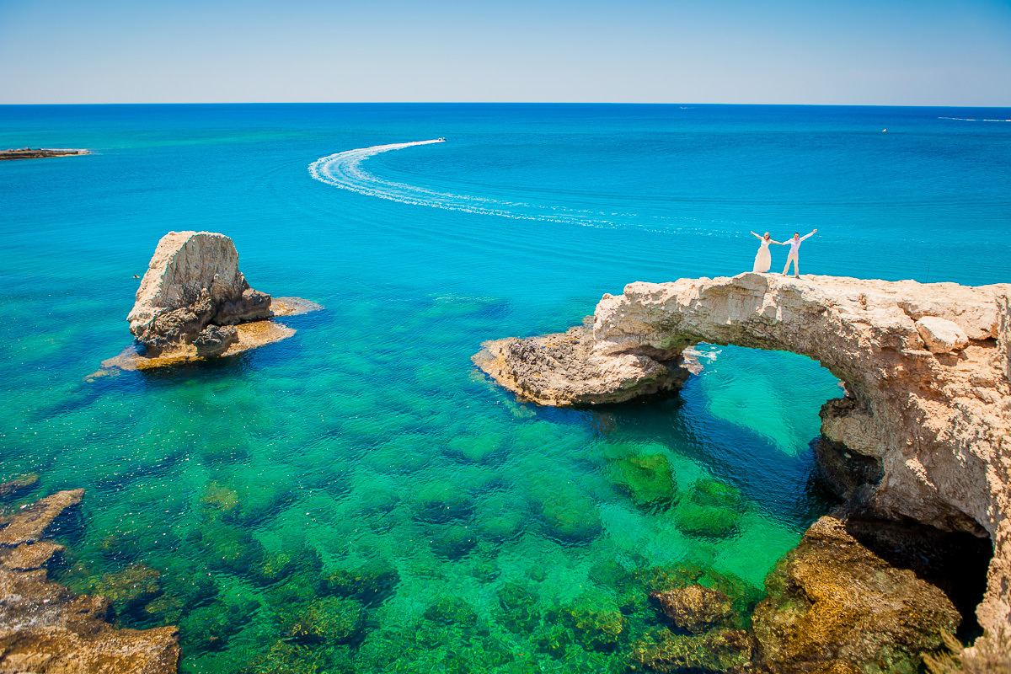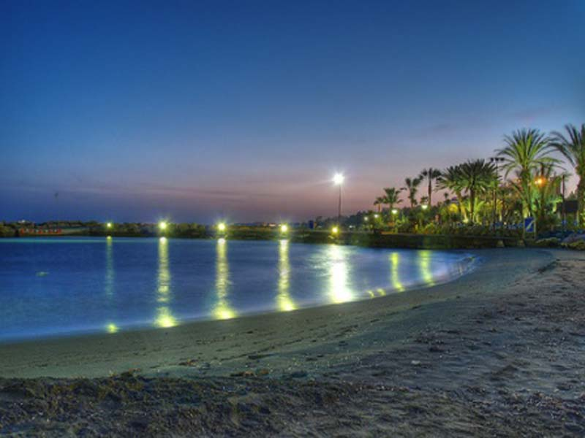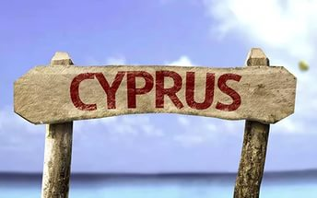  МЕРОПРИЯТИЕ ПРОЙДЕТ ПОД ЭГИДОЙ  ЕГО ПРЕВОСХОДИТЕЛЬСТВА ЧРЕЗВЫЧАЙНО И ПОЛНОМОЧНОГО  ПОСЛА РЕСПУБЛИКИ КИПР В РОССИЙСКОЙ ФЕДЕРАЦИИ  Г-НА ГЕОРГИОСА КАСУЛИДИСА,  КОТОРЫЙ ПОЧТИТ ЕГО СВОИМ ПРИСУТСТВИЕМ      ГЕНЕРАЛЬНОЕ КОНСУЛЬСТВО РЕСПУБЛИКИ КИПР  г. САМАРА  КИПРСКАЯ ОРГАНИЗАЦИЯ ПО ТУРИЗМУ  http://www.visitcyprus.com/ | ПРИГЛАШЕНИЕ НА  Кипрский Форум В КАЗАНИ  В КОТОРОМ ПРИМЕТ УЧАСТИЕ ЧРЕЗВЫЧАЙНЫЙ И ПОЛНОМОЧНЫЙ ПОСОЛ РЕСПУБЛИКИ КИПР ДЖОРДЖ КАСУЛИДЕС  ПО СЛУЧАЮ НАЧАЛА ТУРИСТИЧЕСКОГО СЕЗОНА 2017  ГЕНЕРАЛЬНОЕ КОНСУЛЬСТВО РЕСПУБЛИКИ КИПР В ГОРОДЕ САМАРА И КИПРСКАЯ ОРГАНИЗАЦИЯ ПО ТУРИЗМУ  ПРИГЛАШАЮТ ВАС  НА КИПРСКИЙ ФОРУМ, КОТОРЫЙ СОСТОИТСЯ  В ТОРГОВО-ПРОМЫШЛЕННОЙ ПАЛАТЕ РЕСПУБЛИКИ ТАТАРСТАН ПО АДРЕСУ: Г. КАЗАНЬ, УЛ. ПУШКИНА, 18  В ПЯТНИЦУ, 26 МАЯ В 18:00  - Просьба подтвердить присутствие до 24 мая заполнив регистрационную форму  Более подробная информация по тел.: 8(846)207-33-53  samaraconsulate@mfa.gov.cy  www.mfa.gov.cy/consulatesamara

